
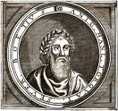
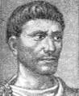
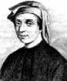
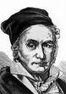
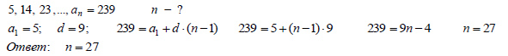
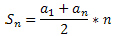
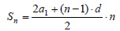
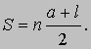
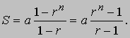
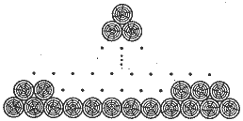
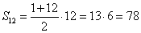
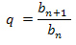
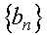
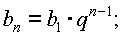
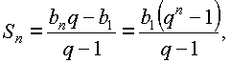
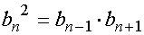
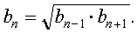
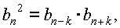
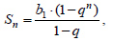
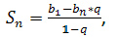
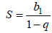
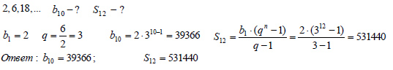
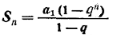
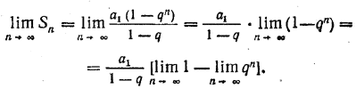
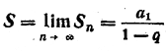
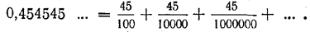
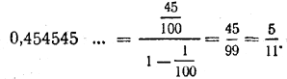
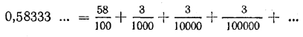
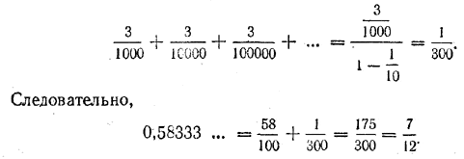
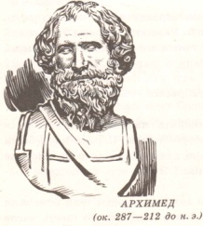
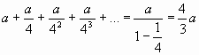
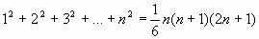
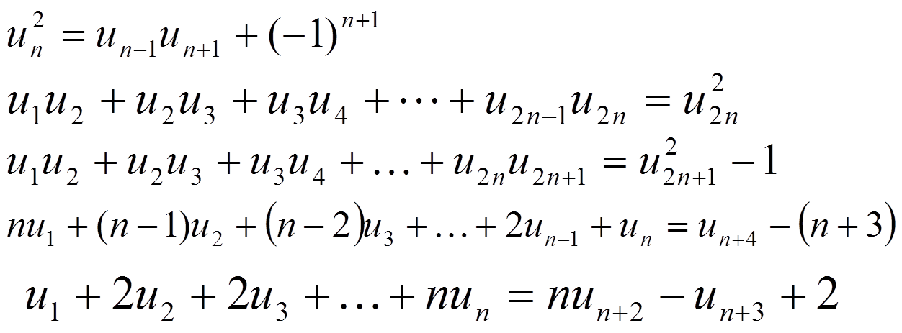

Глоссарий
учебной практики Жумалиевой Рамили
студентки 1 курса факультета МИФ
«Волгоградского государственного социально-педагогического университета»

Список терминов
1. Прогрессия
2. Арифметическая прогрессия
3. Разность арифметической прогрессии
4. Сумма первых n членов арифметической прогрессии
5. Геометрическая прогрессия
6. Знаменатель геометрической прогрессии
7. Сумма первых n членов геометрической прогрессии
8. Вычисления прогрессии
9. Числа Фибоначчи
10. Используемая литература

Прогрессия

Прогрессия - это последовательность чисел, получаемых по некоторому правилу. Термин ныне во многом устарел и встречается только в сочетаниях "арифметическая прогрессия" и "геометрическая прогрессия. Первые теоретические сведения, связанные с прогрессиями, дошли до нас в документах Древней Греции. В Древнем Египте в V в до н.э. греки знали прогрессии и их суммы: 1+2+3+…+n = =2+4+6+…+2n = n·(n+1).
Некоторые формулы, относящиеся к прогрессиям, были известны китайским и индийским ученым (V в.)
Примеры отдельных арифметических и геометрических прогрессий можно встретить еще в древневавилонских и греческих надписях, имеющих возраст около четырех тысячелетий и более. В древней Греции еще пять столетий до н.э. были известны такие суммы:
1+2+3+…+n=½n(n+1);
1+3+5+…+(2n-1)=n²; 2+4+6+…+2n=n(n+1). В клинописных табличках вавилонян, как и в египетских папирусах, относящихся ко второму тысячелетию до нашей эры, встречаются примеры арифметических и геометрических прогрессий. Вот пример задачи из египетского папируса Ахмеса: «Пусть тебе сказано: раздели 10 мер ячменя между 10 человеками и, разность же между каждым человеком и его соседом равна меры». Задачи на прогрессии, дошедшие до нас из древности, были связаны с запросами хозяйственной жизни: распределение продуктов, деление наследства и другие. Архимед (3 век до н. э.) для нахождения площадей и объемов фигур применял “атомистический метод”, для чего ему потребовалось находить суммы членов некоторых последовательностей. Он вывел формулу суммы квадратов натуральных чисел и показал, как найти сумму бесконечно убывающей геометрической прогрессии. Термин “прогрессия” был введен римским автором Боэцием (в 6 веке) и понимался в более широком смысле, как бесконечная числовая последовательность. Названия “арифметическая” и “геометрическая” были перенесены из теории непрерывных пропорций, которыми занимались древние греки.Формула суммы членов арифметической прогрессии была доказана древнегреческим ученым Диофантом (в 3 веке). Формула суммы членов геометрической прогрессии дана в книге Евклида “Начала” (3 век до н.э.). Правило для нахождения суммы членов произвольной арифметической прогрессии впервые встречается в сочинении «Книги абака» в 1202г. (Леонардо Пизанский)
Известна интересная история о знаменитом немецком математике К. Гауссе (1777 - 1855), который в детстве обнаружил выдающиеся способности к математике. Учитель предложил учащимся сложить все натуральные числа от 1 до 100. Маленький Гаусс решил эту задачу за минуту. Сообразив, что суммы 1+100, 2+99 ит. д. равны, он умножил 101 на 50, т. е. на число таких сумм. Иначе говоря, он заметил закономерность, которая присуща арифметической прогрессии.

Вернуться к списку терминов

Арифметическая прогрессия

Арифмети́ческая прогре́ссия —
числовая последовательность, в которой каждое последующее число, начиная со второго, получается из предыдущего увеличением его на определённое число.
Имеет вид: a₁, a₁+d, a₁+2d, a₁+3d, …, a₁+(n-1)d,…
формула:
an = a1 + d ( n – 1 ) .
Пример: При свободном падении тело прошло в первую секунду 5м, а в каждую следующую на 10м больше. Найдите глубину шахты, если свободно падающее тело достигло его дна через 5 с. после начала падения.
Решение. Составим математическую модель задачи:
впервую секунду 5м,
во вторую секунду 15м,
в третью секунду 25м,
в четвертую секунду 35м,
в пятую секунду 45м.
Всего за пять секунд 5+15+25+35+45=125(м).
Ответ: глубина шахты 125м.

Вернуться к списку терминов

Разность арифметической прогрессии

Мы знаем, что арифметической прогрессией называется числовая последовательность, задаваемая двумя параметрами , и законом , ,
— разность данной арифметической прогрессии;
- Если — арифметическую прогрессию называют возрастающей;
- Если — арифметическую прогрессию называют убывающей;
- В случае, если — все члены прогрессии равны числу , а арифметическую прогрессию называют стационарной.
Если разность между последующим и предыдущим членами последовательности есть одно и то же число, то это арифметическая прогрессия. Разумеется, при этом предполагается, что обнаруженная закономерность справедлива не только для явно выписанных членов последовательности, но и для всей последовательности в целом.
Любой член арифметической прогрессии вычисляется по формуле:
Формула разности арифметической прогрессии

Найти число членой арифметической прогресии 5,14,23,...,, если ее -ый член равен 239.
Вернуться к списку терминов

Сумма первых n членов арифметической прогрессии
Формулы суммы n-первых членов арифметической прогрессии:

Формулы. Рассмотрим n членов арифметической прогрессии. Пусть a - первый член, l - последний член и d - разность между последовательными членами. Тогда l = a +(n - 1) d.
Сумма первых n членов прогрессии вычисляется следующим образом:
Эту формулу легко запомнить, суть ее в том, что сумма n членов равна числу членов, умноженному на полусумму первого и последнего членов. Например, сумма последовательных целых чисел от 1 до 50 равна (1/2)*50*51 = 1275. Рассмотрим теперь n членов геометрической прогрессии; пусть a - первый член, l - последний член, S - сумма первых n членов прогрессии. Вместо разности d мы теперь должны использовать знаменатель прогрессии r, равный отношению любого последующего члена к предыдущему. Тогда
и
Например, если бы за первый день месяца вам заплатили 1 цент, а за каждый последующий день вы получали бы вдвое больше, чем за предыдущий, то за первые 10 дней вы заработали бы всего 10,23 долл., а за первые 30 дней уже 10737418,23 долларо в. Эти выкладки показывают, что при r >1 члены геометрической прогрессии в конце концов возрастают очень быстро. Такие геометрические прогрессии называются возрастающими. Они используются, например, при вычислении сложных процентов. Если 0 < r < 1, то геометрическая прогрессия называется убывающей, если r < 0, то прогрессия - знакочередующаяся. Если знаменатель прогрессии r заключен между -1 и +1, то величина rn при больших n очень мала, и при n (r) Ґ сумма стремится к пределу a/(1 - r), называемому суммой бесконечно убывающей геометрической прогрессии . Если a и b - два заданных числа, то числа a, (a + b)/2 и b являются тремя последовательными членами арифметической прогрессии, а числа a, и b (a > 0, b > 0) - тремя последовательными членами геометрической прогрессии. Средние члены (a + b)/2 и называются соответственно средним арифметическим и средним геометрическим чисел a и b. (Арифметическое среднее совпадает с обычным средним.)
Пример 1.
При хранении бревен строевого леса их укладывают так, как показано на рисунке. Сколько бревен находится в одной кладке, если в ее основании положено 12 бревен?
Решение.
Кладку бревен рассмотрим в виде арифметической прогрессии, где а₁= 1, а₂= 2, а_{n}= 12
d = 2 – 1 = 1; a_{n} = a₁+ d · (n - 1); 12 = 1 + n – 1; n = 12
. Ответ: 78 бревен. Вернуться к списку терминов

Геометрическая прогрессия

Геометри́ческая прогре́ссия — последовательность чисел, в которой каждое последующее число, начиная со второго, получается из предыдущего умножением его на определённое число.
Имеет вид: b₁, b₁q, b₁q², b₁q³,… ,b₁q^{n-1},…
формула:
bn = b1 q n − 1 .
Пример: При свободном падении тело прошло в первую секунду 5м, а в каждую следующую на 10м больше. Найдите глубину шахты, если свободно падающее тело достигло его дна через 5 с. после начала падения.
Решение. Составим математическую модель задачи: а₁=5, d=10. а₅=а₁+4d; а₅=45.
S₅=(a₁+a₅)·n:2; S₅=(5+45)·5:2=125;
глубина шахты 125м.
Ответ: 125м.

Вернуться к списку терминов

Знаменатель геометрической прогрессии

Геометрической прогрессией называется числовая последовательность задаваемая двумя параметрами b, q (q ≠ 0) и законом , ,
Число называют знаменателем данной геометрической прогрессии.
- Если q > 0 все члены геометрической прогрессии имеют один и тот же знак, совпадающий со знаком числа b.
- Если q < 0 знаки членов геометрической прогрессии чередуются.
- В случае -1 < q < 1 прогрессию называют бесконечно убывающей геометрической прогрессией.
Любой член геометрической прогрессии может быть вычислен по формуле:
Формула знаменателя геометрической прогрессии:
:

где |  | знаменатель прогрессии, а S_{n} - сумма ее первых n членов.

При q = 1
Чтобы задать геометрическую прогрессию, достаточно задать ее первый член и знаменатель прогрессии.
Свойства геометрической прогрессии.
1. Последовательность |  | является геометрической прогрессией тогда и только
тогда, когда для любого n > 1 верно равенство
.
В частности, если все |  | то
2. Квадрат любого (кроме первого) члена геометрической прогрессии равен произведению равноотстоящих от него членов:

Вернуться к списку терминов

Сумма первых n членов геометрической прогрессии
Формула суммы n-первых членов геометрической прогрессии
где, q ≠ 1
Бесконечно убывающая геометрическая прогрессия — это прогрессия, у которой |q| < 1. Для неё определяется понятие суммы членов бесконечно убывающей геометрической прогрессии как число, к которому неограниченно приближается сумма первых членов рассматриваемой прогрессии при неограниченном возрастании числа .
Формула суммы членов бесконечно убывающей геометрической прогрессии:
где, q ≠ 1
Пример 1.
Задана геометрическая прогрессия 2,6,18,... Найти десятый член прогрессии и сумму её двенадцати первых членов.
До сих пор, говоря о суммах, мы всегда предполагали, что число слагаемых в этих суммах конечно (например, 2, 15, 1000 и т. д.). Но при решении некоторых задач (особенно высшей математики) приходится сталкиваться и с суммами бесконечного числа слагаемых
S = a₁ + a₂ + ... + a_{n} + ... . (1)
Что же представляют из себя такие суммы? По определению суммой бесконечного числа слагаемых a₁, a₂, ..., a_{n}, ... называется предел суммы S_{n} первых п чисел, когдап—> ∞:
S = S_{n} = (a₁ + a₂ + ... + a_{n}). (2)
Предел (2), конечно, может существовать, а может и не существовать. Соответственно этому говорят, что сумма (1) существует или не существует.
Как же выяснить, существует ли сумма (1) в каждом конкретном случае? Общее решение этого вопроса выходит далеко за пределы нашей программы. Однако существует один важный частный случай, который нам предстоит сейчас рассмотреть. Речь будет идти о суммировании членов бесконечно убывающей геометрической прогрессии.
Пусть a₁ , a₁q , a₁q², ...— бесконечно убывающая геометрическая прогрессия. Это означает, что | q |< 1. Сумма первых п членов этой прогрессии равна
Из основных теорем о пределах переменных величин (см. § 136) получаем:
Но 1 = 1, a q^{n} = 0. Поэтому
Итак, сумма бесконечно убывающей геометрической прогрессии равна первому члену этой прогрести, деленному на единицу минус знаменатель этой прогрессии.
Примеры.
1) Простую периодическую дробь 0,454545 ... обратить в обыкновенную.
Для решения этой задачи представим данную дробь в виде бесконечной суммы:
Правая часть этого равенства представляет собой сумму бесконечно убывающей геометрической прогрессии, первый член которой равен ⁴⁵/₁₀₀, а знаменатель ¹/₁₀₀. Поэтому
Описанным способом может быть получено и общее правило обращения простых периодических дробей в обыкновенные.
Для обращения простой периодической дроби в обыкновенную нужно поступить следующим образом: в числителе поставить период десятичной дроби, а в знаменателе — число, состоящее из девяток, взятых столько раз, сколько знаков в периоде десятичной дроби.
2) Смешанную периодическую дробь 0,58333 .... обратить в обыкновенную.
Представим данную дробь в виде бесконечной суммы:
В правой части этого равенства все слагаемые, начиная с ³/₁₀₀₀, образуют бесконечно убывающую геометрическую прогрессию, первый член которой равен ³/₁₀₀₀, а знаменатель ¹/₁₀. Поэтому
Описанным способом может быть получено и общее правило обращения смешанных периодических дробей в обыкновенные для суммы бесконечно убывающей геометрической прогрессии нужно, конечно, помнить.

Вернуться к списку терминов

Вычисления прогрессии

Как Архимед вычислял площадь круга…
Вначале Архимед вписывал в круг шестиугольник, затем на каждой стороне построил равнобедренный треугольник – получался двенадцатиугольник. Постепенно удваивая число сторон, Архимед получил 24-угольник, 48-угольник и, наконец, 96-угольник. Построенные многоугольники все более и более покрывали собой площадь круга, как бы постепенно “исчерпывая” ее. Между прочим, этот метод нахождения площади круга до сих пор, через 2200 лет после смерти Архимеда, излагается в современных школьных учебниках геометрии. В ходе своих исследований Архимед нашел сумму бесконечной геометрической прогрессии со знаменателем 1/4, что явилось первым примером появления в математике бесконечного ряда…
В “Исчислении песчинок” Архимед впервые сопоставляет арифметическую и геометрическую прогрессии, устанавливает между ними связь:
1, 2, 3, 4, 5, …
10, 10², 10³, 10⁴, 10⁵, …
и указывает на связь между ними, например: 10³·10⁵=10³⁺⁵=10⁸, т.е. для умножения двух членов геометрической прогрессии достаточно сложить соответствующие члены арифметической прогрессии и взять полученную сумму в качестве показателя 10.
Одно из доказательств Архимеда, изложенное в его произведении “Квадратура параболы”, сводится к суммированию бесконечно убывающей геометрической прогрессии:
Для решения некоторых задач из геометрии и механики Архимед вывел формулу суммы квадратов натуральных чисел, хотя ею пользовались и до него:

Вернуться к списку терминов

Числа Фибоначчи

Числа Фибоначчи — элементы числовой последовательности 1, 1, 2, 3, 5, 8, 13, 21, 34, 55, 89, 144, 233, 377, 610, 987, 1597 … в которой каждое последующее число равно сумме двух предыдущих чисел. Название по имени средневекового математика Леонардо Пизанского. Построение последовательности.
- 1.Сумма первых n-чисел Фибоначчи: u₁+u₂+…+u_{n}=u_{n+2} -1.
- 2.Сумма чисел Фибоначчи с нечетными номерами:
u₁+u₃+u₅+…+u_{2n-1}=u_{2n}.
- 3.Сумма чисел Фибоначчи с четными номерами:
u₂+u₄+…+u_{2n}=u_{2n+1} -1.
- 4.Сумма квадратов первых n-чисел Фибоначчи:

Следствия свойства 11:
- 1) Пусть в формуле (*) m=n u_{2n}=u_{n-1}u_{n} +u_{n}u _{n+1} или u_{2n}=u_{n}(u_{n-1}+u_{n+1}) так как u_{n}=u_{n+1}-u_{n-1}u_{2n} = (u_{n+1}-u_{n-1})(u_{n+1}+u_{n-1}) или u_{2n}=(u_{n+1})²-(u_{n-1})².
Значит, разность квадратов двух чисел Фибоначчи, номера которых отличаются на 2, есть снова число Фибоначчи.
- 2) Пусть m=2n u_{3n}=(u_{n+1})³+(u_{n} )³-(u_{n-1})³.
- Интересно было бы уметь сразу получить любой член ряда , зная лишь номер n его места. Оказывается, это вполне возможно, но здесь мы столкнемся с одной из удивительных неожиданностей, которые нередки в математике. Любой член ряда Фибоначчи- число целое, номер места - тоже число целое.
Естественно было бы ожидать, что любой член ряда получается в зависимости от номера и занимаемого им места при помощи действий только над целыми числами (например, как в прогрессиях). Но это не так. Не только целые числа, но даже все целые и дробные (рациональные) бессильны образовать интересующую нас формулу. Из затруднительного положения помогают выйти два иррациональных числа:

Если n - номер места, то любой член ряда
Фибоначчи можно получить по формуле:
Золотое сечение и Фибоначчи:
- Отношение смежных чисел ряда приближается к отношению золотого деления. Так, 21 : 34 = 0,617, а 34 : 55 = 0,618. Это отношение обозначается символом Ф. Только это отношение – 0,618 : 0,382 – дает непрерывное деление отрезка прямой в золотой пропорции, увеличение его или уменьшение до бесконечности, когда меньший отрезок так относится к большему, как больший ко всему.
- Так имя итальянского математика монаха Леонардо Фибоначчи косвенным образом связано с историей золотого сечения.

Вернуться к списку терминов

Используемая литература:

- dic.academic.ru
- ru.wikipedia.org›Арифметическая прогрессия
- pm298.ru
- grandars.ru›Институт›Высшая математика›Арифметическаяпрогрессия
- math.md›school/praktikum/progr/progr.html
- uztest.ru›Алгебра›Прогрессия

Вернуться к списку терминов

